18 РАБОТА С БАЗАМИ ДАННЫХ. ТЕХНОЛОГИИ ДОСТУПА К ДАННЫМ

Задание 1. Автоматизация учёта сотрудников. Работа с базами данных: реализация CRUD-операций (GetEmployeesAsync, AddEmployeeAsync, UpdateEmployeeAsync, DeleteEmployeeAsync) в EmployeeRepository на основе Entity Framework Core и SQLite, привязка коллекции Employees к элементу ItemsControl, сохранение изменений через SaveChangesAsync.

Листинг программы:
public class EmployeeRepository
{
private readonly AppDbContext db;
public EmployeeRepository(AppDbContext c) {
db = c; db.Database.EnsureCreated();
}
public async Task<List<EmployeeModel>> GetEmployeesAsync()
=> await db.Employees.AsNoTracking()
.OrderBy(e => e.FullName).ToListAsync();
public async Task AddEmployeeAsync(EmployeeModel e) {
await db.Employees.AddAsync(e);
await db.SaveChangesAsync();
}
public async Task UpdateEmployeeAsync(EmployeeModel e) {
var x = await db.Employees.FindAsync(e.Id);
if (x != null)
db.Entry(x).CurrentValues.SetValues(e);
await db.SaveChangesAsync();
}
public async Task DeleteEmployeeAsync(EmployeeModel e) {
var x = await db.Employees.FindAsync(e.Id);
if (x != null) db.Employees.Remove(x);
await db.SaveChangesAsync();
}
public async Task<int> SaveChangesAsync()
=> await db.SaveChangesAsync();
…
}
Таблица 18.1 – Входные и выходные данные
Входные данные | Выходные данные

Анализ результатов:

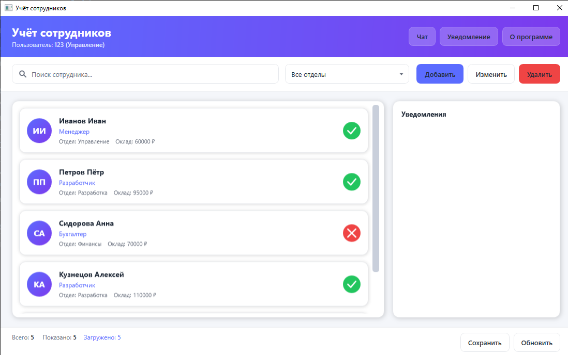
Рисунок 18.1 – Результат работы программы

